ДОВІДКА
щодо стану виконання місцевих бюджетів

Виконання доходів місцевих бюджетів
за січень-жовтень 2016 року
За січень – жовтень поточного року до загального фонду місцевих бюджетів (без урахування трансфертів) надійшло 117,3 млрд. грн., що складає 96,5% від річного обсягу надходжень, затвердженого місцевими радами.
Приріст надходжень до загального фонду проти січня – жовтня минулого року (у співставних умовах та без урахування територій, що не підконтрольні українській владі) склав 49,1% або + 38,6 млрд. грн.
Темп росту фактичних надходжень ПДФО до січня – жовтня 2016 року становить 148,1%, плати за землю – 161,8%. При цьому, у 23 та 6 регіонах відповідно темп росту вище середнього по Україні. (слайди 1-2).
Загалом обсяг надходжень ПДФО за січень-жовтень склав 62,4 млрд. грн., рівень виконання річного показника, затвердженого місцевими радами становить 91,3% (слайд 3), надходження плати за землю – 19,4 млрд. грн., рівень виконання річного показника, затвердженого місцевими радами – 102,2% (слайд 4).

1
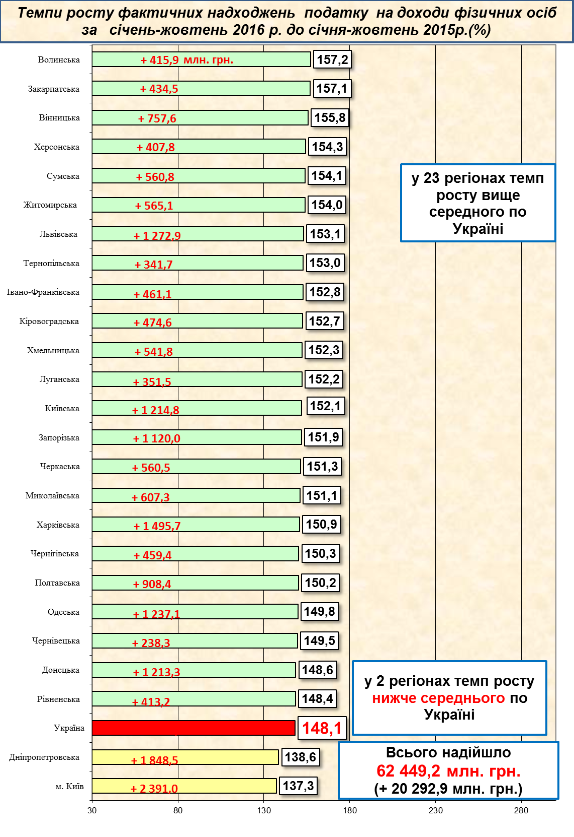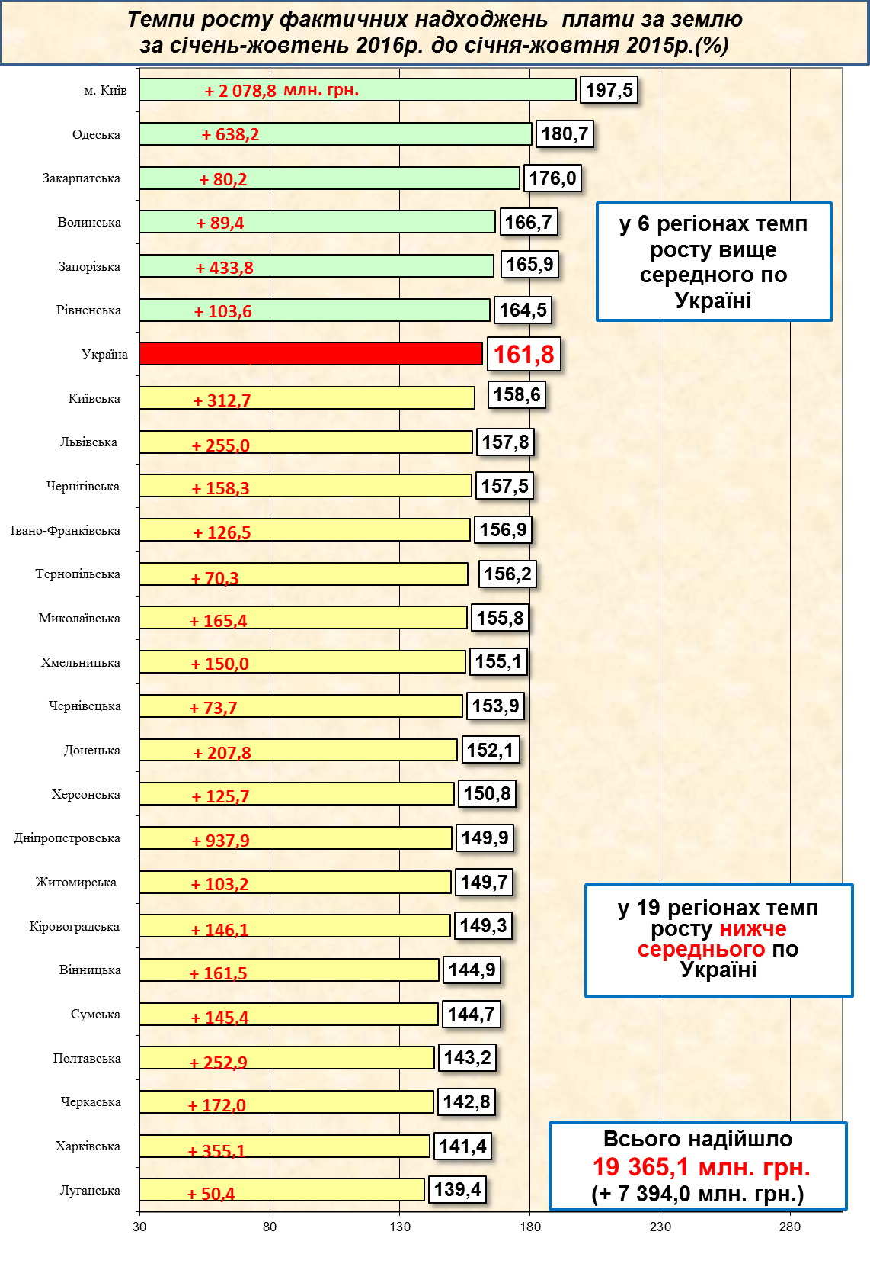
2
1
3

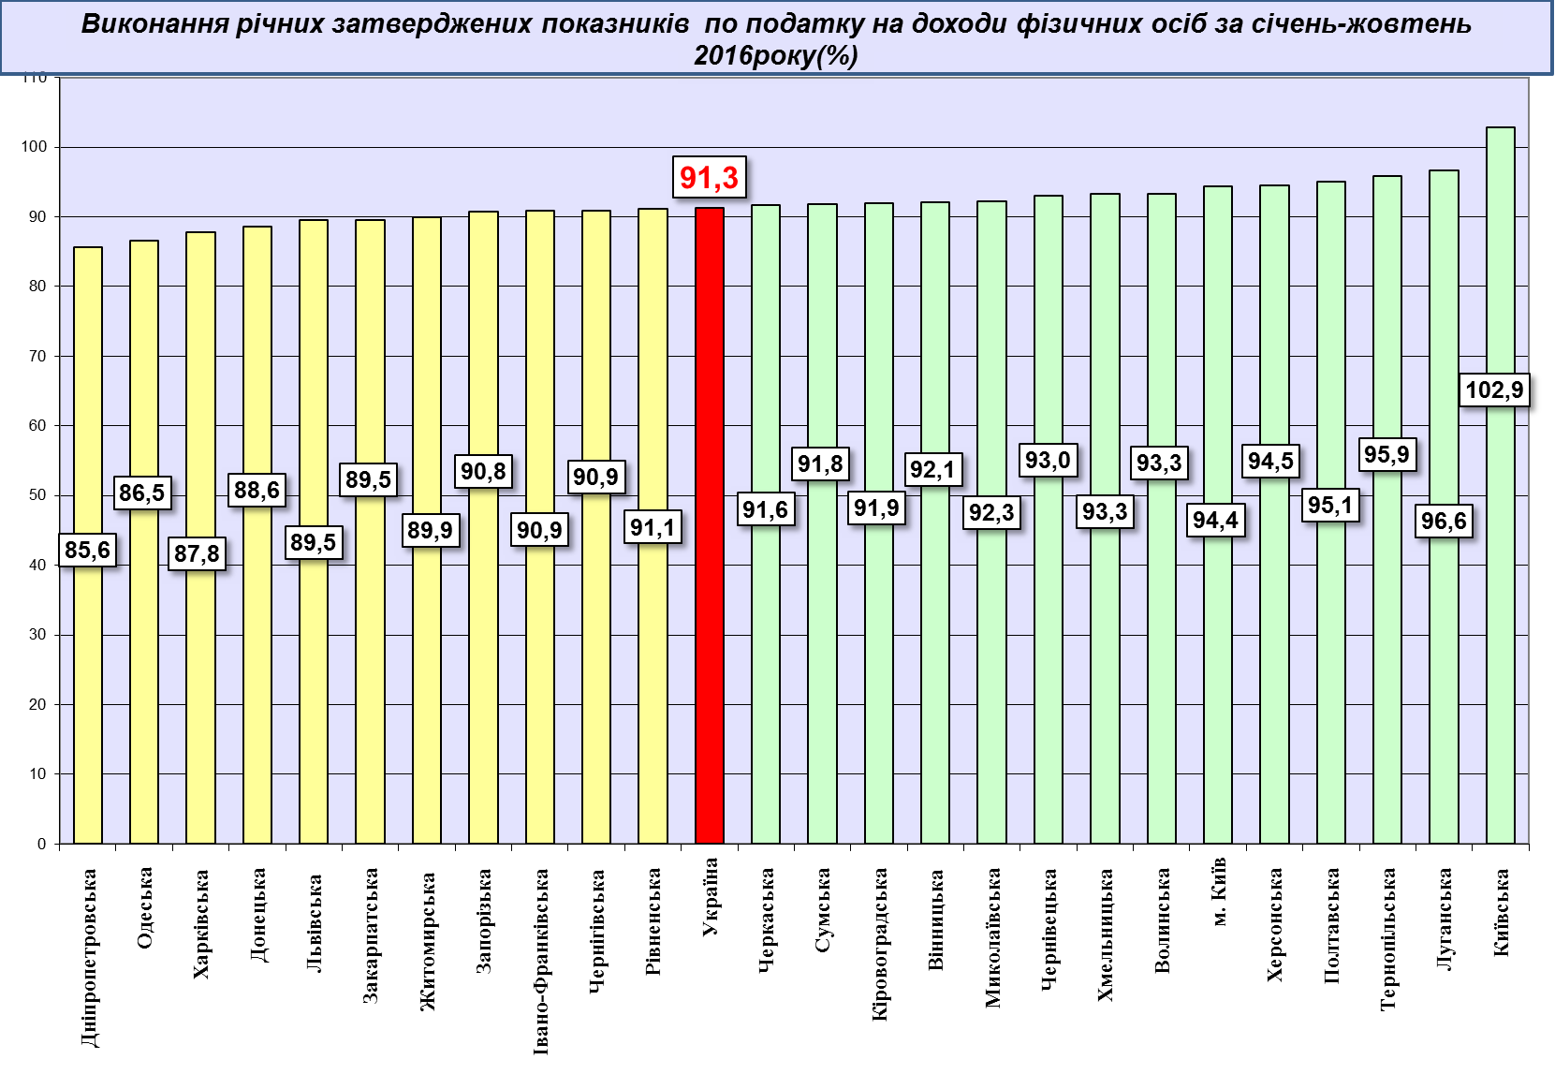
3
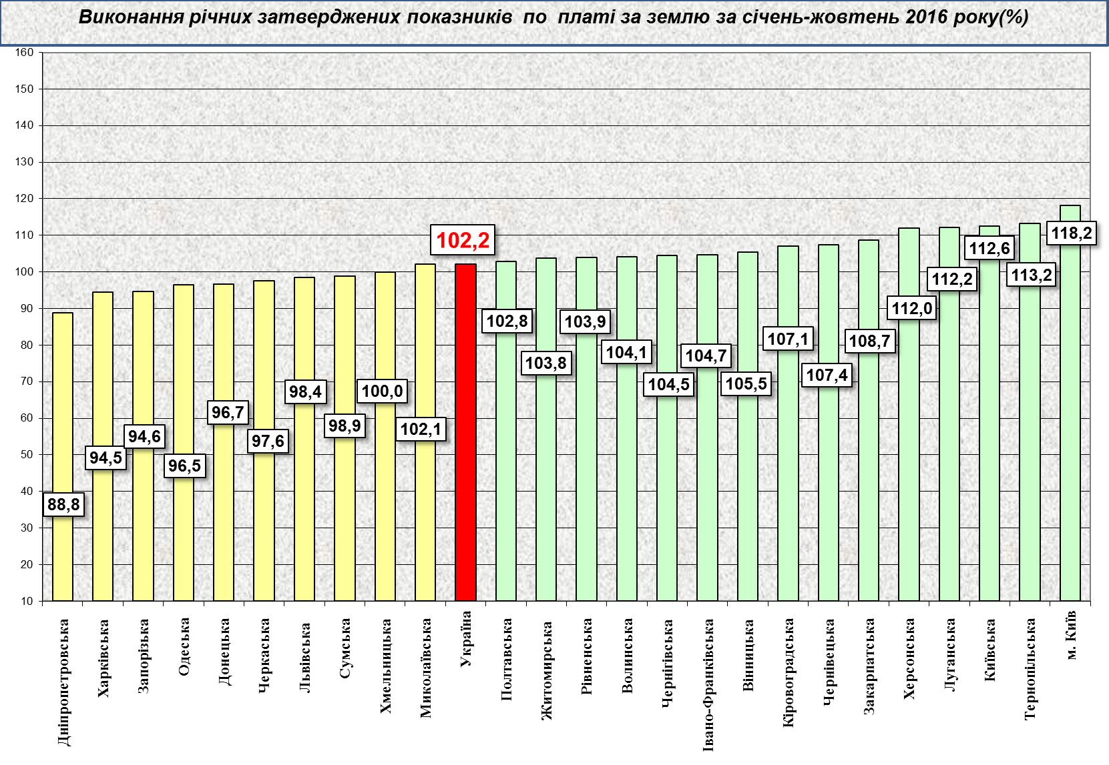
4
Надходження податку на нерухоме майно на 2016 рік затверджені місцевими радами в обсязі 1,1 млрд. грн. Фактичні надходження податку за січень-жовтень поточного року склали 1,3 млрд. грн. (слайд 5).
Станом на 01.11.2016 фактичні надходження акцизного податку склали 9,6 млрд. грн.
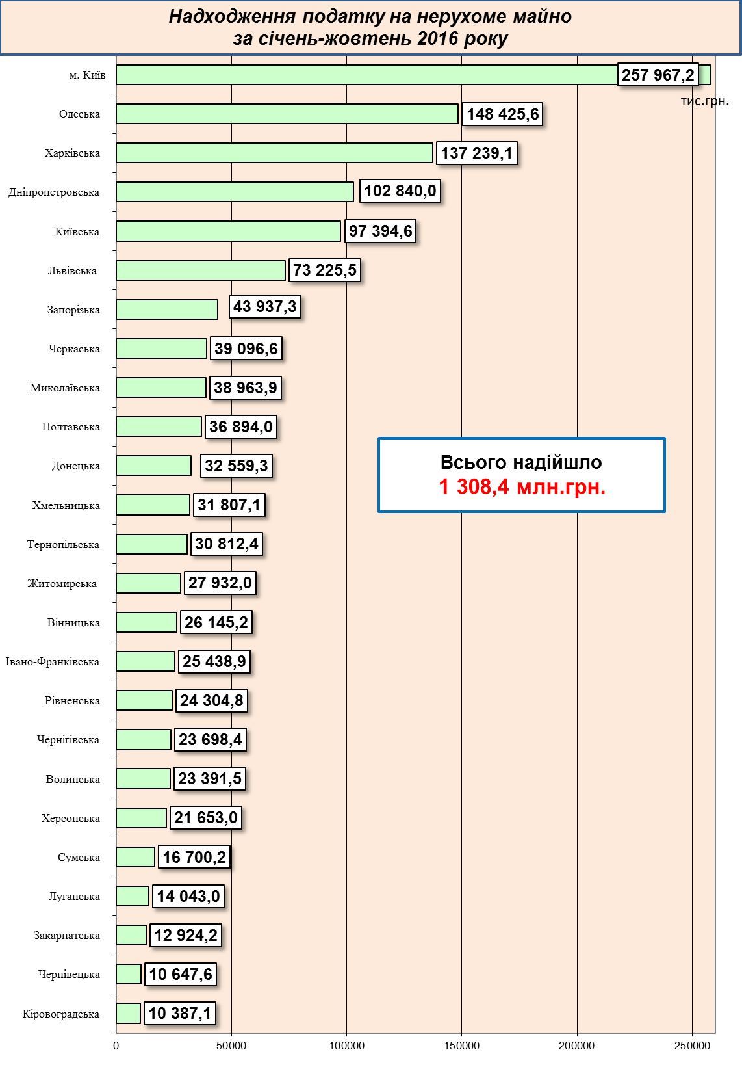
5

Міжбюджетні трансферти за січень-жовтень 2016 року

Урядом забезпечується виконання усіх зобов’язань згідно з бюджетним законодавством, зокрема в частині перерахування міжбюджетних трансфертів.
Так, станом на 01.11.2016 місцеві бюджети одержали 150,6 млрд. грн. трансфертів, що складає 97,2% від передбачених розписом асигнувань на січень-жовтень 2016 року.
Базова дотація перерахована в сумі 4,0 млрд. грн. або 98,1% до розпису асигнувань на січень-жовтень 2016 року.
Субвенції на соціальний захист населення перераховані в сумі 70,7 млрд. грн. (в межах фактичних зобов’язань) або 98,7% від передбачених розписом на цей період.
Освітню субвенцію перераховано в сумі 35,8 млрд. грн. або 96,5% до розпису на відповідний період.
Медичну субвенцію перераховано в сумі 35,8 млрд. грн. або 97,8% до розпису на відповідний період.
Субвенцію на соціально-економічний розвиток окремих територій перераховано в сумі 1,5 млрд. грн. або 100,0% до розпису на відповідний період.
Субвенцію на формування інфраструктури ОТГ перераховано в сумі 0,8 млрд. грн. або 100,0% до розпису на відповідний період.

